
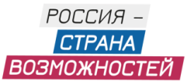
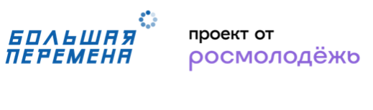
Участники «Большой перемены» расскажут ровесникам о своих увлечениях
С 25 февраля по 4 марта традиционная акция «Добрая суббота» пройдет
в сообществе ВКонтакте Всероссийского конкурса «Большая перемена» – проекта Федерального агентства по делам молодёжи (Росмолодёжь). Конкурс входит
в линейку президентской платформы «Россия – страна возможностей»
и проводится при поддержке Министерства просвещения РФ. «Большая перемена» является соучредителем Российского движения детей и молодёжи «Движение Первых».
В рамках новой «Доброй субботы» участники «Большой перемены» расскажут друг другу о своих талантах и увлечениях. Ребята проведут мастер-классы, где поделятся секретами того дела, которое получается у них лучше всего, научат других ребят играть на музыкальных инструментах, рисовать натюрморты или делать гимнастические упражнения. Участники «Большой перемены» докажут, что в каждом есть скрытые таланты, которые нужно развивать.
Принять участие в акции «Дети – детям» может каждый. Для этого необходимо провести мастер-класс и записать его на вертикальное видео. Чтобы передать эстафету добра, необходимо опубликовать видеоролик под постом о старте акции в сообществе «Большая перемена» ВКонтакте и в своих социальных сетях с хэштегами #БольшаяПеремена #ДетиДетям #ДобраяСуббота. Лучшие видео войдут в сводный ролик по итогам акции, который будет опубликован 4 марта.

ДАТА И ВРЕМЯ ПРОВЕДЕНИЯ: 25 февраля – 4 марта 2023 года.
МЕСТО ПРОВЕДЕНИЯ: Онлайн, Сообщество Всероссийского конкурса «Большая перемена» в социальной сети ВКонтакте: https://vk.com/bpcontest .
Всероссийский конкурс «Большая перемена» реализуется в рамках Национального проекта «Образование». Его организаторами выступают Федеральное агентство
по делам молодежи (Росмолодежь), АНО «Россия – страна возможностей», АНО «Большая Перемена» и Российское движение школьников. «Большая перемена» является соучредителем Российского движения детей и молодёжи.
Конкурс проходит при поддержке Министерства просвещения РФ и Министерства науки и высшего образования РФ.
Генеральные партнеры конкурса – ОАО «РЖД», Сбербанк, Госкорпорация «Росатом», VK, Госкорпорация «Роскосмос».

